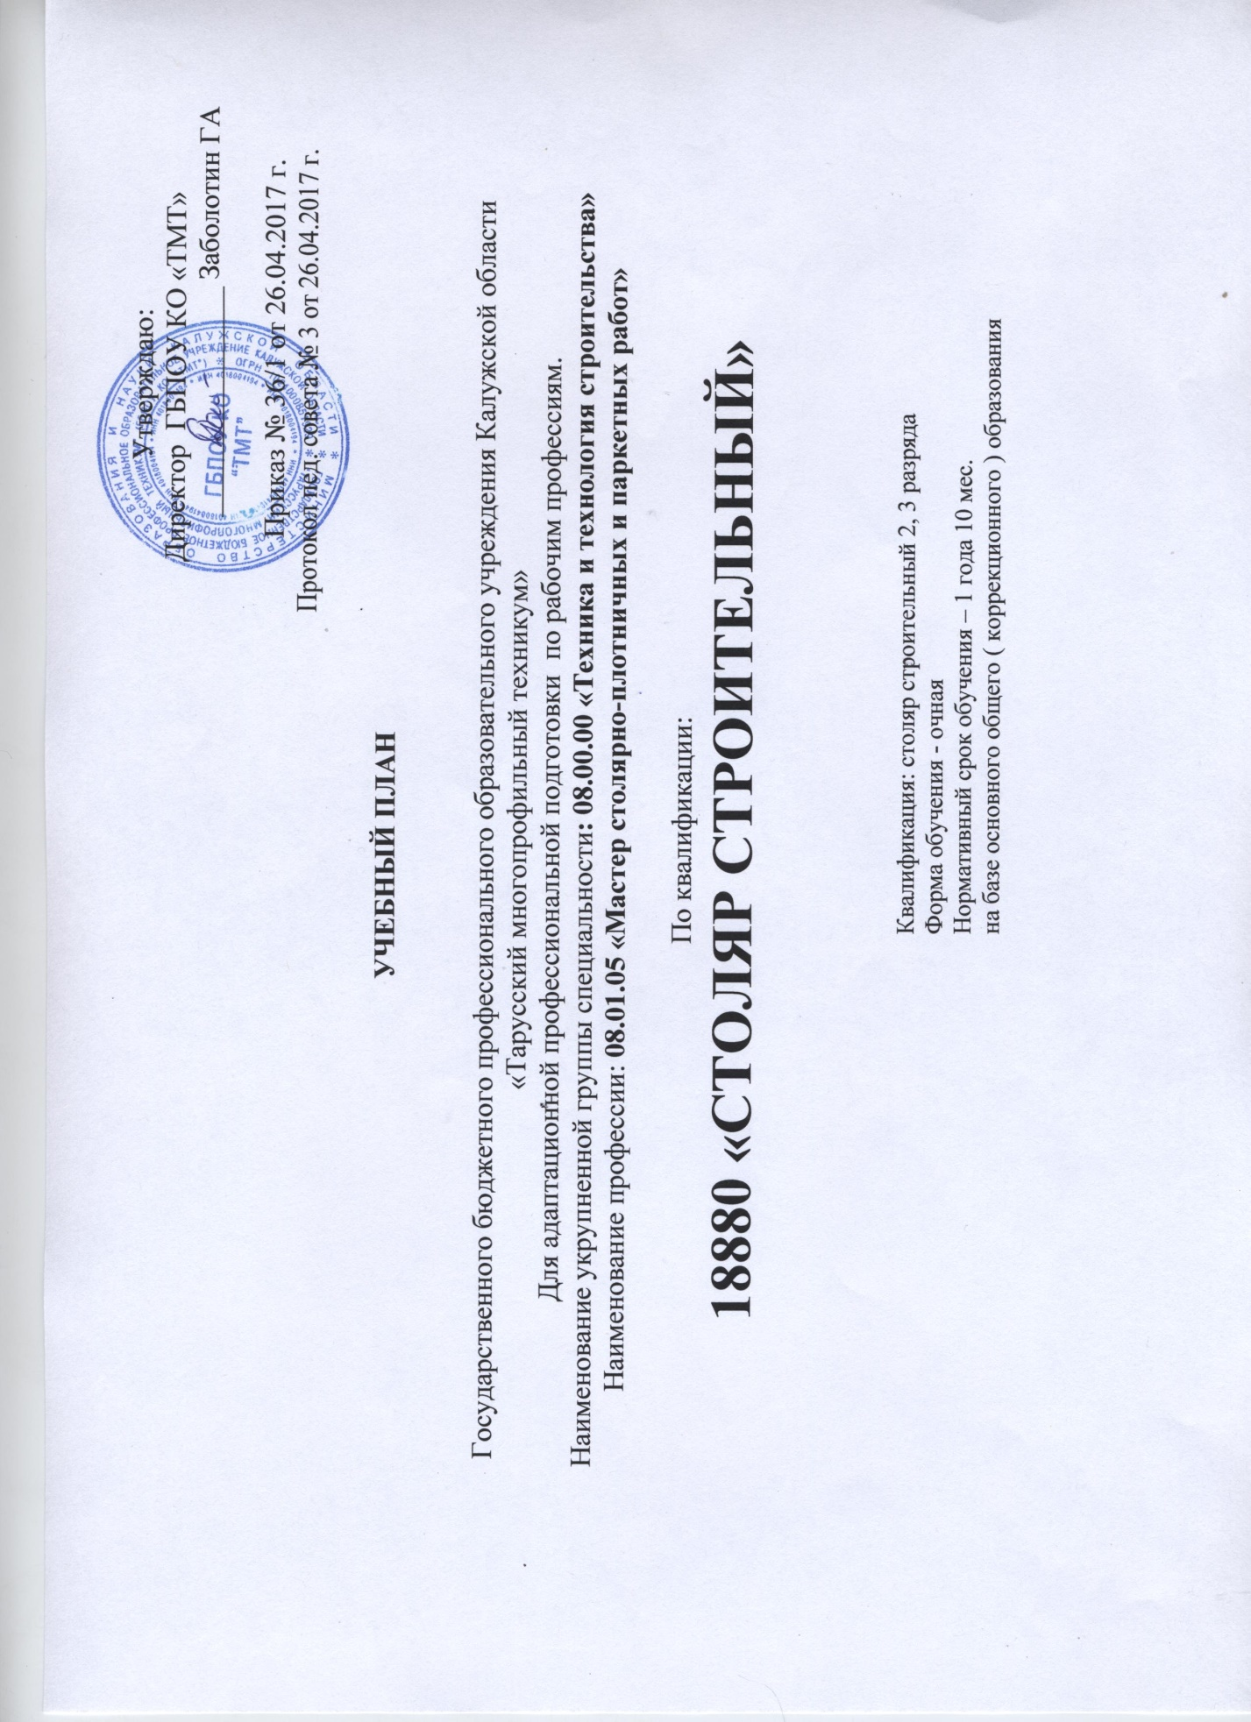

- Сводные данные по бюджету времени (в неделях) по квалификации 18880 «Столяр строительный»
Курсы | Обучение по дисциплинам и междисциплинарным курсам | Учебная практика | Производственная практика | Промежуточная аттестация | Государственная итоговая аттестация | Каникулы | Всего
1 | 2 | 3 | 4 | 5 | 7 | 8 | 9
I курс | 22 | 18 |  | 1 |  | 11 | 52
1 семестр | 9,8 | 7,2 |  |  |  | 2
2 семестр | 12,2 | 10,8 |  | 1 |  | 9
II курс | 14,3 | 11,7 | 12 | 1 | 2 | 2 | 43
3 семестр | 10,3 | 6,7 |  |  |  | 2
4 семестр | 4 | 5 | 12 | 1 | 2
Всего | 36,3 | 29,7 | 12 | 2 | 2 | 13 | 95

План учебного процесса
18880 «СТОЛЯР СТРОИТЕЛЬНЫЙ»
Индекс | Наименование циклов, дисциплин, профессиональных модулей, МДК, практик | Формы промежуточной  аттестации | Учебная нагрузка  обучающихся (час.)
 |  |  | Максимальная | Самостоятельная работа | Обязательная аудиторная |  |  | ^{1 курс} |  | _{2 курс}
 |  |  |  |  | Всего занятий | в т.ч. |  | 1 сем | 2 сем | 3 сем | 4 сем
 |  |  |  |  |  | лаб. и практ.  занятий. Семинары | курсовых работ (проектов) | 17 нед | 23 нед | 17нед | 9  нед
1 | 2 | 3 | 4 | 5 | 6 | 8 | 9 | 12 | 13 | 14 | 15
ОДБ | Общеобразовательные дисциплины базовые | 10-з | 941 | 399 | 542 |  |  | 124 | 210 | 142 | 66
ОДБ.01 | Русский язык в профессиональной деятельности | -,з,-,- | 105 | 35 | 70 |  |  | 20 | 50 | 0 | 0
ОДБ.02 | Математика в профессии | -,з,-,- | 90 | 30 | 60 |  |  | 20 | 40 | 0 | 0
ОДБ.03 | Основы экономических знаний | -,-,-,з | 57 | 19 | 38 |  |  | 0 | 0 | 20 | 18
ОДБ.04 | История родного края | -,з,-,- | 30 | 10 | 20 |  |  | 0 | 20 | 0 | 0
ОДБ.05 | Физическая культура | з,з,з,з | 512 | 256 | 256 |  |  | 68 | 80 | 68 | 40
ОДБ.06 | Основы безопасности жизнедеятельности | -,-,-,з | 90 | 30 | 60 |  |  | 16 | 20 | 16 | 8
ОДБ.07 | Основы экологии | -,-,з,- | 57 | 19 | 38 |  |  | 0 | 0 | 38 | 0
АЦ.00 | Адаптационный цикл | 7-з/2-дз | 516 | 172 | 344 | 130 |  | 110 | 64 | 150 | 20
АЦ.01 | Человек на рынке труда | -,-,дз,- | 75 | 25 | 50 | 10 |  | 0 | 0 | 50 | 0
АЦ.02 | Этика и психология общения | з,-,-,- | 45 | 15 | 30 | 0 |  | 30 | 0 | 0 | 0
АЦ.03 | Социальная адаптация и основы социально-правовых знаний | -,з,-,дз | 201 | 67 | 134 | 34 |  | 40 | 14 | 70 | 10
АЦ.04 | Коммуникативный практикум | -,з,-,з | 81 | 27 | 54 | 40 |  | 40 | 14 | 0 | 0
АЦ.05 | Основы валеологии | -,з,-,- | 54 | 18 | 36 | 6 |  | 0 | 36 | 0 | 0
АЦ.06 | Адаптивные ИКТ | -,-,-,з | 60 | 20 | 40 | 10 |  | 0 | 0 | 30 | 10
ОП.00 | Общепрофессиональные дисциплины | 3-з/4дз | 276 | 92 | 184 |  |  | 50 | 104 | 30 | 0
ОП.01 | Основы материаловедения | дз,-,-,- | 45 | 15 | 30 | 12 |  | 30 | 0 | 0 | 0
ОП.02 | Основы строительного производства | -,дз,-,- | 60 | 20 | 40 | 16 |  | 20 | 20 | 0 | 0
ОП.03 | Электротехническое оборудование | -,-,дз,- | 45 | 15 | 30 | 12 |  | 0 | 0 | 30 | 0
ОП.04 | Строительное черчение | -,з,-,- | 81 | 27 | 54 | 14 |  | 0 | 54 | 0 | 0
ОП.05 | Охрана труда | -,з,-,- | 45 | 15 | 30 | 6 |  | 0 | 30 | 0 | 0
П.00 | Профессиональный цикл | 2-э | 1424 | 118 | 1306 |  |  | 328 | 450 | 290 | 238
ПМ.00 | Профессиональные модули | 2-э | 1424 | 118 | 1306 |  |  | 328 | 450 | 290 | 238
ПМ.01 | Выполнение столярных работ | Э | 842 | 64 | 778 |  |  | 328 | 450 | 0 | 0
МДК. 01.01. | Технология изготовления столярных изделий и столярно монтажных работ |  | 192 | 64 | 128 |  |  | 68 | 60 | 0 | 0
УП 01. | Учебная практика |  | 650 | 0 | 650 |  |  | 260 | 390 | 0 | 0
ПМ. 02. | Выполнение плотничных работ | Э | 582 | 54 | 528 |  |  | 0 | 0 | 290 | 238
МДК. 02.01. | Технология устройства деревянных конструкций и сборки деревянных домов |  | 162 | 54 | 108 |  |  | 0 | 0 | 50 | 58
УП 02. | Учебная практика |  | 420 | 0 | 420 |  |  | 0 | 0 | 240 | 180
 | Всего |  | 3157 | 781 | 2376 | 0 | 0 | 612 | 828 | 612 | 324
ПП | Производственная практика |  |  |  |  |  |  | - | - | - | 12 нед
ПА | Промежуточная аттестация |  |  |  |  |  |  | - | 1 нед | - | 1 нед
ГИА | Государственная итоговая аттестация |  |  |  |  |  |  | - | - | - | 2 нед
 |  |  |  |  | всего
Государственная итоговая аттестация
1.Программа базовой подготовки
1.1. Квалификационная работа
Выполнение квалификационной работы с 15 июня по 22 июня (всего 1 нед.)
Защита квалификационной работы с 23 июня по 30 июня (всего 1 нед.)
 |  |  |  |  |  | Дисциплин в МДК |  | 68 | 60 | 50 | 58
 |  |  |  |  |  | Уч. практика |  | 260 | 390 | 240 | 180
 |  |  |  |  |  | Пр. пр. |  | 0 | 0 | 0 | 432
 |  |  |  |  |  | Экзамен |  | 0 | 1 | 0 | 1
 |  |  |  |  |  | Диф. зачет |  | 1 | 1 | 2 | 1
 |  |  |  |  |  | Зачет |  | 2 | 8 | 2 | 1

